Busch-Jaeger Standard-Timer-Bedienelement

Busch-Jaeger

Eigenschaften

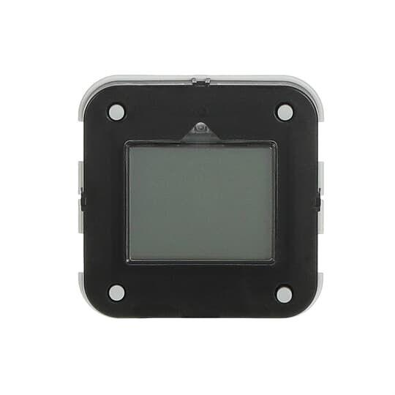

GTIN:

4011395186640

HAN:

2CKA006410A0398

Montageart

unter Putz

Oberfläche

unbehandelt

Werkstoff

Kunststoff

Befestigungsart

Klemmbefestigung

Geeignet für Schutzart (IP)

IP20

Werkstoffgüte

Thermoplast

Zusammenstellung

Bedienaufsatz

Gangreserve (Sek)

63.000,00